De windmolen in Bobbejaanland

- Welke informatie kan je vinden over de windmolen in Bobbejaanland? Los onderstaande vragen op.

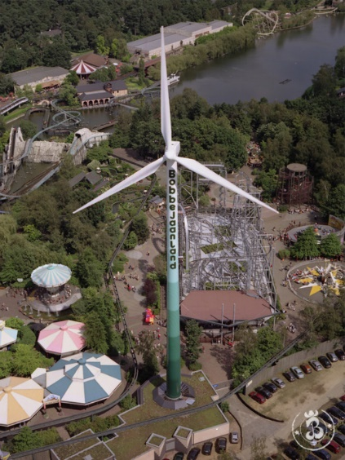
  - Wanneer werd de windmolen gebouwd?
.................................................................

  - Wat zijn de afmetingen van de windmolen?
.............................................................

  - Waarvoor zorgt de windmolen?
................................................................................
...............................................................................
...............................................................................
...............................................................................

  - Waarom heeft Bobbejaan Schoepen toestemming gegeven om een windmolen in zijn park te laten bouwen?
.....................................................................................................................................
....................................................................................................................................
.....................................................................................................................................
.....................................................................................................................................

- Duurzame, groene of hernieuwbare energie?
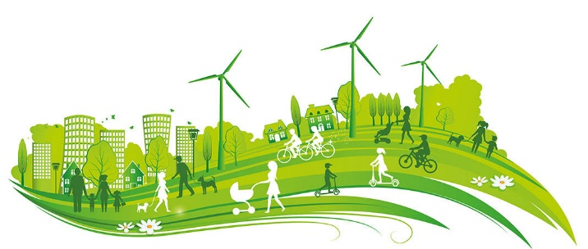

  - Wat is hernieuwbare energie?
- ...........................................................................................................................
...........................................................................................................................
- ...........................................................................................................................
...........................................................................................................................
- ...........................................................................................................................
...........................................................................................................................

  - Wat zijn de drie belangrijkste bronnen van hernieuwbare energie?
- ...........................................................................................................................
- ...........................................................................................................................
- ...........................................................................................................................

- Bekijk het fragment rond duurzame energie en los onderstaande vragen op.
- Uit welke stoffen wordt nog steeds veel energie gehaald?

...............................................................................................................................................................................................................................................................................................................................................................................................................................................................................................

- Wat gebeurt er tijdens de verbranding van deze stoffen?

...............................................................................................................................................................................................................................................................................................................................................................................................................................................................................................

- Wat is hiervan het gevolg op de aarde?

................................................................................................................................................................................................................................................................................................................................................................................................................................................................................................

- Waarom willen we liever gebruik maken van schone energie?

................................................................................................................................................................................................................................................................................................................................
- Wat zijn zonne-energie en windenergie?

................................................................................................................................................................................................................................................................................................................................

- Wat zijn de nadelen van fossiele brandstoffen?

............................................................................................................................................................................................................................................................................................................................................

- Hoe zorgt een windmolen voor energie? Je krijgt het schema en een leeg blad per groep. Maak hierop met je groep een stappenplan over hoe de windmolen werkt.

  - Ken je nog andere toepassingen of voorwerpen die werken volgens het principe van een windmolen?
....................................................................................................................................................
....................................................................................................................................................

  - Wat zijn de nadelen van een windmolen?
          - ......................................................................................................................................
          - .....................................................................................................................................

